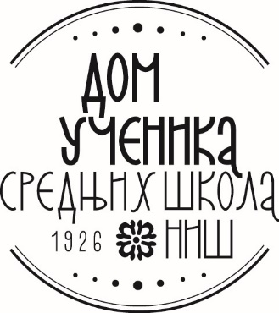
Дом ученика средњих школа Ниш
Ниш, Кoсовке Девојке 6
ПИБ: 100620992
Мат. бр. 07174845
840-574667-11
840-574661-29
Тел.:018/ 4-212-051
Тел./факс:018/ 4-575-833
www.domucenikasrednjihskolanis.rs

ДОДАТНЕ ИНФОРМАЦИЈЕ И ПОЈАШЊЕЊЕ БР. 1

Везано за Конкурсну документацију

ЈНД-М 1.1.2./2017 – Материјал за одржавање хигијене, подељен по партијама

У складу са чланом 63. став 2. Закона о јавним набавкама, објављујемо појашњење конкурсне документације, услед техничке грешке која не представља допуну или измену конкурсне документације, које гласи:

У делу ДОДАТНИ УСЛОВИ ред. бр. 4, тражи се Решење о упису код Агенције за хемикалије или Oдељења за хемикалије, Сектора за заштиту животне средине, Министарства енергетике, развоја и заштите животне средине. (за партију 1, 2 и 3) страна 14-19 и 53-54.

Сада се МЕЊА И ГЛАСИ:
- Решење о упису код Агенције за хемикалије или Oдељења за хемикалије, Сектора за заштиту животне средине, Министарства енергетике, развоја и заштите животне средине (за партију 1 за све ставке осим под редним бројем „5. Таблете за чишћење професионалних машина за прање А15МС. Лимунска киселина од 10-25%. Паковање 25 таблета. Винтерхалтер или одговарајуће“, за партију 2 за све ставке осим под редним бројем „3. Прашак за дубинско прање РМ 760, паковање 10/1 кг, KARCHER или одговарајуће.“ и „4. Детерџент за машину за чишћење подова RM-69, паковање 20/1, KARCHER или одговарајуће.“ и за партију 3 за ставке за које законски постоји обавеза)

Конкурсна документација остаје непромењена закључно са изменом бр. 2.

У Нишу, 03.11.2017. године

Комисија за јавну набавку

